JĒKABPILS PILSĒTAS PAŠVALDĪBA
IEPIRKUMU KOMISIJA
Reģistrācijas Nr.90000024205

Brīvības iela 120, Jēkabpils, LV – 5201

Tālrunis 65236777, fakss 65207304, elektroniskais pasts vpa@jekabpils.lv
Jēkabpilī

27.04.2016. Nr. 1.2.13.1/108

Visiem piegādātājiem

Par publisko iepirkumu
ar identifikācijas Nr. JPP 2016/22

Jēkabpils pilsētas pašvaldības iepirkuma komisija ir saņēmusi piegādātāju jautājumus, kas attiecas uz publisko iepirkumu “Dūmu, Atmodas un Kadiķu ielas pārbūve Jēkabpilī”, identifikācijas Nr. JPP 2016/22, izskatījusi tos un sniedz atbildi:

1.Jautājums: Tāme Nr.1 (Atmodas iela)
Esam konstatējuši, ka tāmes ailē ,,darba nosaukums” norādītais darbu daudzums uzskaitītajām pozīcijām nesakrīt ar tāmes ailē ,,darba daudzums” norādīto darbu daudzumu. Pretendents lūdz precizēt, kāds apjoms jārēķina šīm pozīcijām un ko nozīmē skaitļi teksta beigās ailē ,,darba nosaukums”.
Vai nocērtamiem kokiem jāparedz celmu izraušana?
Analoģiska situācija un Pretendenta jautājumi ir par tāmes Nr.2 (Dūmu iela) poz.Nr.6.55.; 6.56.; 6.57. un par tāmes Nr.3 (Kadiķu iela) poz.Nr.5.67.; 5.68.; 5.69.
Atbilde: Veicot būvprojekta minimālā sastāvā izstrādi šīs pozīcijas nebija sadalītas pa ielām un darba nosaukumā norādītais apjoms atbilst būvprojekta minimālā sastāvā darbu apjomam. Veicot būvprojekta izstrādi šīs pozīcijas tika precizētas un sadalītas pa ielām, taču pozīcijas nosaukums netika atkoriģēts. Rēķinot darba cenu nav jāņem vērā darba nosaukumā minētais apjoms, piemēram, Izmaksu pozīcija: 6.26; Darba nosaukums: Nocērtamie koki; mērvienība: gb.; darba daudzums: 23. Analogi jārīkojas Tāmes Nr. 1 (Atmodas iela) 6.27., 6.28, tāmes Nr.2 (Dūmu iela) 6.55.; 6.56.; 6.57. un tāmes Nr.3 (Kadiķu iela) 5.67.; 5.68.; 5.69
2.Jautājums: Tāmē Nr.3 (Kadiķu iela) ir pozīcija Nr.1.47. ,,Bērnu rotaļu laukuma videonovērošanas sistēmas projekta izstrāde, videonovērošanas sistēmas uzstādīšana un pieslēgšana kopējam Jēkabpils videonovērošanas tīklam’ – apjoms: 1.kpl. No pieejamās iepirkuma dokumentācijas sastāvā esošās informācijas nav iespējams korekti iztāmēt šo pozīciju, jo nav pievienota nekāda informācija par šo darba veidu. Pretendents lūdz Pasūtītāju sniegt papildus informāciju par šo tāmes pozīciju: sniegt detalizētu projektēšanas/ darba uzdevumu, tehnisko specifikāciju par videonovērošanas sistēmas elementu tehniskajām prasībām, skaitu, atrašanās vietu, attālumu, prasības pieslēgumam pie kopējā tīkla, utt. Vai būs atsevišķi tehniskie noteikumi projektēšanai un vai to izsniegšanu organizēs Pasūtītājs?
Atbilde: Video novērošanas sistēmas uzstādīšanas vieta atzīmēta pielikumā.
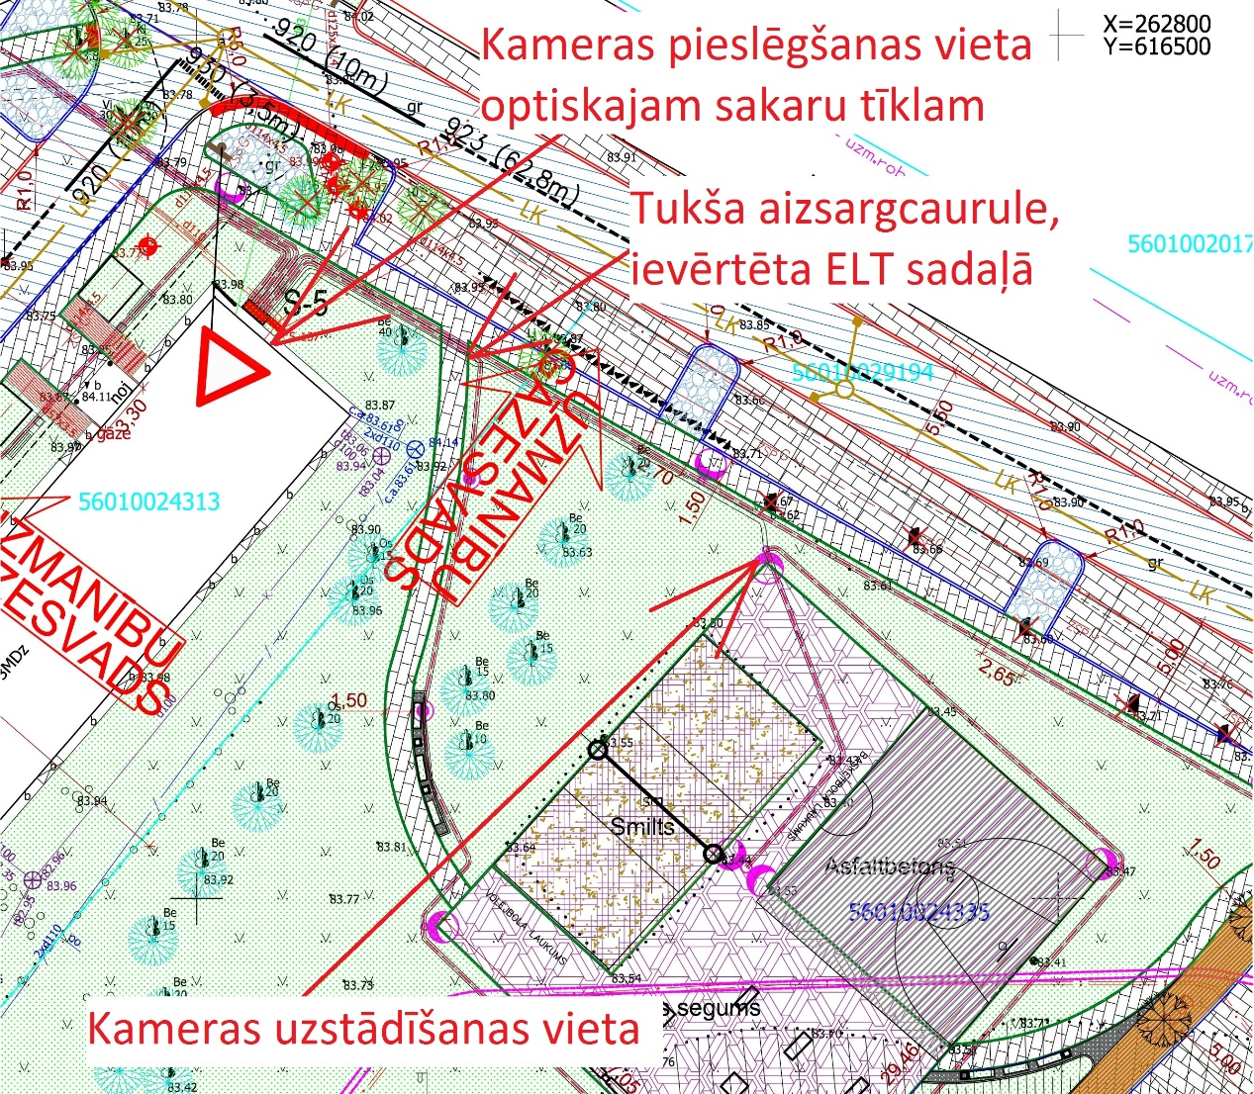
Uzstādāma viena PTZ kamera, projektētajā apgaismes stabā.
Kameras minimālā specifikācija:
Kameras izšķirtspēja: 1920 × 1080 pikseļi pie 30 kadriem sekundē
Optiskais tuvinājums: 1-12x, autofocuss
Atbalstītie protokoli: TCP/IP, HTTPS, DHCP
Sistēmas savienojamība: ONVIF (Profile S, Profile G)
Paplašinājums: SD/SDHC spraudnis, iebūvētas infrasarkano staru lampas attālumam līdz 20m
Video saspiešana: H.264 / MPEG4 / MJPEG
Barošana, pieslēgums: PoE, jāparedz nepārtrauktas barošanas iekārta metāla korpusā, kas jānovieto apgaismes stabā blakus kamerai, pievads jāparedz pa tukšu aizsargcauruli. Metāla korpusā jāparedz pārveidotājs no vara kabeļiem uz optisko dzīslu kabeļiem. Optiskās dzīslas kabelis jāpieslēdz esošajam optisko dzīslu kabelim norādītajā ēkā.
Paredzētais lietojums: āra apstākļiem IP66, vandāļu droša. no bildē atzīmētās ēkas.

3.Jautājums: Tāmē Nr.3 (Kadiķu iela) ir pozīcija Nr.5.10. ‘Bebra skulptūra, izlieta no bronzas. Autordarbs. izmēri - 1000x700x700mm.’ – apjoms: 1.gb. Pretendents lūdz Pasūtītāja papildus skaidrojumu par šo pozīciju: ko nozīmē autordarbs: vai tas nozīmē, ka šai skulptūrai jābūt kāda konkrēta autora izgatavotai? Ja tā, tad Pretendents lūdz norādīt šī autora kontaktinformāciju. Vai arī ar to domāts, ka pretendentam būs jāizgatavo rasējumā Nr.AR-5 esošajā fotogrāfijā redzamās skulptūras kopija?

Atbilde: Paredzētā projekta ietvaros Tāmē Nr.3 (Kadiķu iela) ir pozīcija Nr.5.10. skulptūras “Bebrs” - lējums bronzā.
Rasējumā Nr.AR-5 esošajā fotogrāfijā redzamā skulptūra, ir iedomātā objekta vizuāls piemērs, kas izmēros un vīzijā ir tuvināts domātās skulptūras tēlam, bet nav fotogrāfijā redzamā objekta kopija.
Skulptūra /Autordarbs/ ir tēlotāja mākslas darbs, ko izstrādā viens autors (tēlnieks) Pasūtītāja uzdevumā, kas ietver gan skiču līmenī ar Pasūtītāju saskaņotu, gan pieprasītajos materiālos (bronza) izpildītu mākslinieciski augstvērtīgu objektu pilsētvidē.
Viens no iespējamiem tēlniekiem iespējamās skulptūras autors - tēlnieks Andris Silapēters
/Tālr. mob.: 29459906, e-pasts: andrissilapeters@lma.lv/. Mākslinieks ir veidojis skulptūru “Lūsis”/Jēkabpils Vecpilsētas laukumā/.

4.Jautājums: Tāmē Nr.2 (Dūmu iela) ir pozīcija Nr.1.9. ‘Esošās koka ēkas demontāža (tai skaitā demontāžas projekta izstrāde)’ – apjoms: 1.gab. Pretendents lūdz norādīt ēkas precīzu atrašanās vietu. Vai jāparedz elektrības vai kādu citu ārējo komunikāciju tīklu atslēgšana/pārbūve sakarā ar demontāžu? Vai būs atsevišķi tehniskie noteikumi projektēšanai un vai to izsniegšanu organizēs Pasūtītājs?

Atbilde: Projekta plāna izkopējums ar ēkas atrašanās vietu.
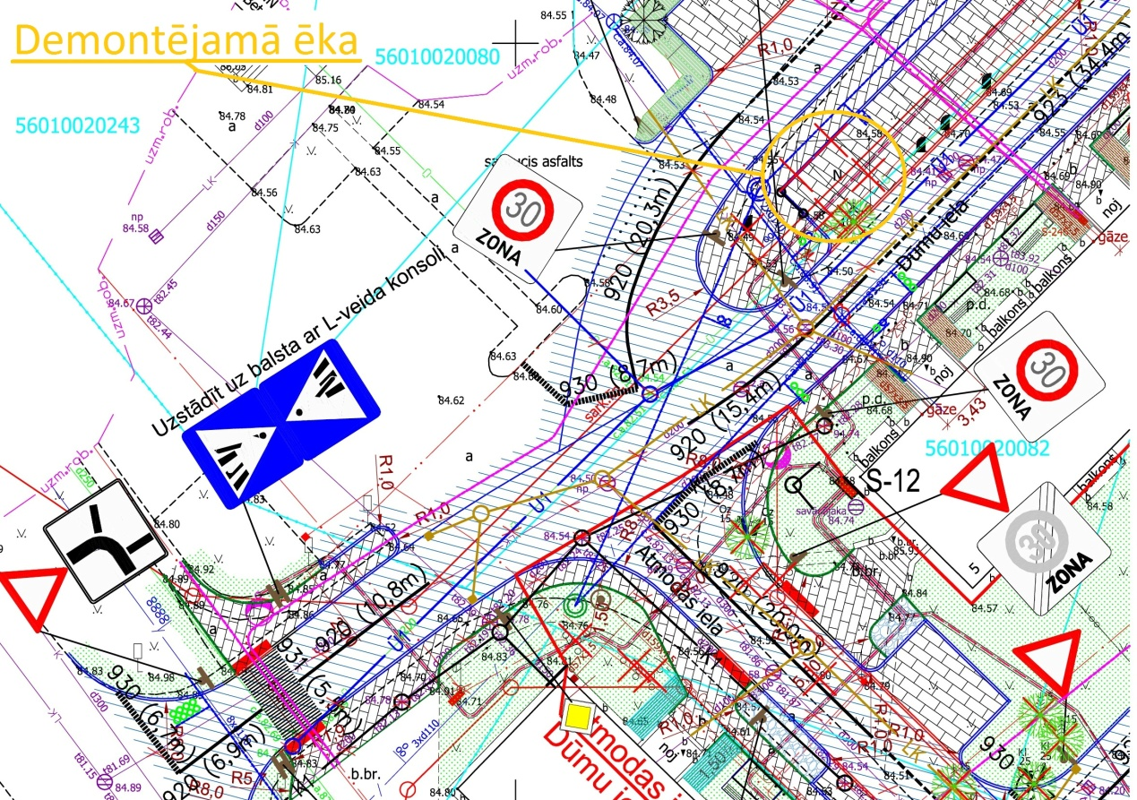
Pēc rīcībā esošās informācijas ēkai nav pievadītas inženierkomunikācijas, papildus komunikāciju demontāža nav paredzēta.
5.Jautājums: Lūdzam paskaidrot, kādus darbus ir paredzēts veikt tāmes pozīcijā
"Gāzes vada ventiļa remonts, tai skaitā konstrukcijas nomaiņa uz peldoša tipa un regulēšana u.c. Nepieciešamie papilddarbi", kas ir minēta 3 tāmēs (pozīcijas Nr.1.17. (tāme Nr. 1), 1.20. (tāme Nr. 2) , 1.19 (tāme Nr. 3)).
Atbilde: Pozīcijās nepieciešams, ievērtējot virsmas augstumu izmaiņas, pagarināt vai saīsināt hidronoslēga vai kondensātsavācēja cauruli, vai pazemes bezaku noslēgierīces kātu, nepieciešamības gadījumā to nomainot, kā arī nomainīt "kapes" uz peldoša tipa, ja segums mainās uz asfaltbetona segumu vai, ja segums mainās uz betona bruģakmens segumu, nomainītās "kapes" nostiprināt tās iebetonējot C30/37 betonā. Pēc izbūves darbu pabeigšanas "kapes" virsmas augstumu atzīmei jāsakrīt ar projektētās virsmas augstumu atzīmi.

Komisijas priekšsēdētāja vietnieks A.Kozlovskis

Stankevica 65207309

